Instituição: Faculdade de Tecnologia de Santana de Parnaíba

Curso: Análise em Desenvolvimento de Sistemas

Disciplina: Engenharia de Software III

Professor(a): Aimar Martins Lopes

Aluno: Alessandro de Sousa da Silva RA: 2830481921037

Aluno: Davi de Souza Silva RA: 2830481921006

Data: 10/10/21

**Design Sprint – Count Inventory**

**Engenharia de Software III**

*“Que o teu trabalho seja perfeito para que,*

*mesmo depois da tua morte, ele permaneça”.*

*Leonardo da Vinci*

**1° DIA**

1. **Objetivos de longo prazo.**

* O usuário tenha segurança de acesso ao sistema por meio de login e senha;
* Ter níveis de acesso para as funcionalidades do sistema;
* O usuário consiga cadastrar, editar, excluir todos seus clientes;
* O usuário consiga cadastrar, editar, excluir todos seus funcionários;
* O usuário consiga cadastrar, editar, excluir todos seus fornecedores;
* O usuário consiga cadastrar, editar, excluir todos seus produtos;
* O usuário consiga ativar ou desativar um determinado produto por meio de uma exclusão lógica;
* O usuário consiga administrar a compra de novos produtos com controle de estoque, gerindo seu estabelecimento com mais eficácia;
* O sistema será capaz determinar a partir do preço de compra do produto, a porcentagem de lucro, gerando automaticamente o preço de venda;
* O sistema será capaz de salvar a imagem do produto que será cadastrado do banco de dados;
* Tendo em vista que o sistema poderá atender a pequenos comerciantes que em alguns casos tenham produtos de fabricação própria, o sistema será capaz de gerar um código de barras válido através do padrão EAN13;
* O sistema será capaz de gerar uma imagem de qualquer código de barras valido no padrão EAN13 para impressão;
* O sistema será capaz de imprimir uma lista de todos os produtos cadastrados;
* O sistema terá um sistema de frente de caixa onde será registrado a venda/saída dos produtos;
* Na tela de vendas será capaz de inserir um meio de validação do cliente (CPF), com isto a cada compra do cliente irá acumulando “pontos” para um plano de fidelidade, o qual será pré-definido pelo proprietário do estabelecimento, assim como quais as vantagens o cliente terá quando atingi-lo;
* No momento da venda será possível ler ou digitar um código de barras para adicionar ao carrinho, e quando selecionado a imagem do produto salva no banco de dados será exibida na tela de vendas, assim como o subtotal e total da venda;
* Ao finalizar a venda, irá para tela de pagamentos, onde o cliente terá a opção de pagamento em dinheiro, cartão cheque e quando digitado o valor pago, o sistema irá calcular o troco e finalizar a venda, salvando todos os dados da transação no banco de dados;
* Tendo em vista que diversos estabelecimentos de pequeno porte ainda tem uma “caderneta de fiado”, na tela de pagamentos será possível fazer a observações deste tipo caso seja necessário;
* O sistema contará com uma tela para “posição do dia”, onde será possível fazer o fechamento de caixa. O sistema irá contabilizar o valor de todas as vendas realizadas na data selecionada;
* Ter a possibilidade de filtrar por período para consultar a lista das vendas realizadas;
* Ter a possibilidade de trocar o login do usuário do sistema;
* Ter uma barra de status onde informa quem está logado, a data e a hora do login;
* Essa aplicação é mobile, desktop ou web?
* A aplicação será desktop com projeto de um complemento mobile para cliente consultar seu programa de pontos e/ou sua conta de “fiado”;
* Pensando em LGPD, quais dados vocês irão armazenar dos clientes, e caso precisem, como será feita a exclusão dos dados.
* Como vai ser feita a integração dos dados, já que o cliente tem um BD e vocês irão ter outro BD?
* O sistema deve imprimir um comprovante de venda;
* Implantar no sistema cupom fiscal, com declaração de todos os tributos fiscais e impostos.

**DESAFIO INICIAL**

Trazer mais agilidade e confiabilidade aos pequenos comércios e seus clientes, eliminando o uso de calculadora, papel e caneta.

**SOLUÇÃO PROPOSTA - VERSÃO 1**

O sistema contara com o apoio do banco de dados cadastrado pelo próprio usuário contendo os dados de cliente, funcionário, fornecedor e produto, assim como e preço para venda do produto. O sistema irá gerar uma imagem do código de barras para impressão a ser afixada no produto cadastrado, ou se o produto já houver código de barras, poderá usa-lo para cadastrar o produto no sistema. Ao realizar deverá ser informado a quantidade do produto e então bipar o código de barras, com isto será informado na tela nome do produto, valor unitário do produto e ao mesmo tempo o produto é adicionado ao carrinho com o valor de subtotal, ao finalizar a venda irá para tela de pagamento onde será informado a forma de pagamento e o troco, caso haja.

o

**Visão inicial para evolução da solução**

O sistema irá armazenar imagens de cada produto cadastrado que será mostrado na tela de vendas quando bipado o código de barras e ao finalizar a venda e o pagamento será impresso um comprovante da venda.

1. **Questões de Design Sprint (**Vermelho são pessimistas**).**

* Essa aplicação é mobile, desktop ou web? R: Inicialmente versão Desktop, com intenção de desenvolvimento de um complemento da aplicação em Mobile.
* Em qual servidor vocês pretendem armazenar os dados? próprio ou uma solução na nuvem?
* Tendo em vista que o comercio a ser instalado o sistema tenha um computador antigo, será capaz de ser instalado o sistema?
* O sistema terá opção de cancelamento?
* Pensando em LGPD, quais dados vocês irão armazenar dos clientes, e caso precisem, como será feita a exclusão dos dados.

1. **MAPA DE EMPATIA (**PERSONAS**).**

**3.1 – Funcionário**

Luana, 21 anos; tem muita facilidade com tecnologia; fácil aprendizado; tem ensino médio completo; tem conhecimentos em informática, digitação rápida; assiste muitos vídeos no TikTok, utiliza diversas redes sociais; Sempre bem comunicativa, fala bastante sobre os vídeos que assiste e sobre as trends; em seu tempo livre frequenta academia, gosta de barzinhos e se relaciona muito bem com todos que a rodeiam; todos que a conhecem sempre elogiam por sua simpatia; se sente bem quando está conversando e se relacionando com outras pessoas, contudo se sente insegura quando não é o centro de atenções, tem objetivo estudar e se formar como jornalista; por ser de família humilde, teve que começar trabalhar aos 15 anos e desde então tem ajudado nas despesas de sua casa o que tem dificultado seguir seus sonhos; sempre pensa em conseguir ganhar mais para conseguir estudar, viajar, sonha em conhecer a Disney.

**3.2 – Administrador**

Ildefonso, 54 anos; faz uso básico do computador e celular, em seu comercio vende produtos de limpeza e higiene, muito destes produtos são de fabricação própria, tem a responsabilidade de realizar todas as compras das matérias primas para sua produção, precisa calcular o valor de todas as suas mercadorias para venda para ter margem de lucro e controlar todo seu estoque contando tudo ou de forma visual e está procurando uma forma de facilitar toda administração de seu estoque, das suas vendas; assiste muito futebol, vê diversos vídeos no YouTube do tipo “faça você mesmo”, faz muitas apostas no aplicativo “cartola”; na maioria de suas conversas se manifesta a favor do governo Bolsonaro, fala muito de oportunidades de negócio para aumentar sua renda e divergir para outros segmentos; Costuma usar roupas sociais na maioria do tempo, aparenta ter um bom relacionamento conjugal; as pessoas ao seu redor o veem como um bom empreendedor, destemido que não tem medo de arriscar; sempre se cobra sobre as expectativas que as pessoas tem dele, teme frustrar as expectativas criadas nos outros; tem um enorme desejo de se aposentar para que com os valores recebidos possa ampliar seu negócio até mesmo pensando em filiais.

1. **MAPA DO DESAFIO (jornada do usuário)**

**Diagrama simples que representa a complexidade do software.**

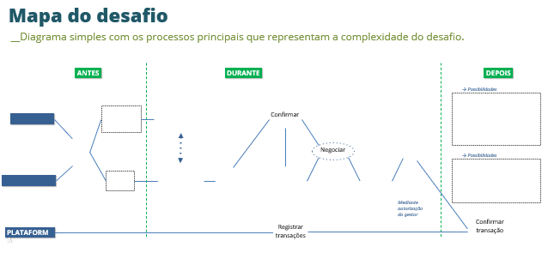

**ANTES**

O dono do estabelecimento fazia compras de mercadoria de forma aleatória e não manteve nenhum tipo de registro para o controle real de seu estoque e suas vendas; ainda usava cadernetas e calculadora.

**DURANTE**

Durante o desenvolvimento e/ou implantação do sistema será necessário coleta de todas as informações das rotinas do estabelecimento e tipo de negócio.

**DEPOIS**

Com o sistema implantado, deverá iniciar o cadastro de todas as mercadorias definindo o mínimo e máximo para estoque e seus valores, deverá também cadastrar seus clientes para ter controle do “fiado”, começar aplicar plano de fidelidade durante as vendas.

1. **ENTREVISTA COM ESPECIALISTA**

Formularemos, perguntas e entrevistar o Especialista Professor Aimar (data a definir).

1. **COMO PODEMOS?**

Notas geradas durante as entrevistas com especialistas e votadas como promissoras

**Plataforma:**

C.P. Salvar e buscar uma imagem no BD exibindo na tela a cada produto bipado?

C.P. Armazenar nossa base de dados?

C.P. Gerar um código de barras valido?

C.P. Gerar uma imagem do código de barras para ser impressa em etiquetas autoadesivas?

C.P. Configurar uma página para impressão em uma impressora térmica?

C.P. Gerar um arquivo executável (.EXE) da aplicação e BD em um pen drive bootável para instalação no cliente?

**Personas:**

C.P. Facilitar o treinamento para o usuário utilizar o sistema?

1. **DEFINIR ALVO DO SPRINT (ESCOPO) considerando como podemos**

Refazer o mapa do desafio considerando a entrevista com especialista e o como podemos.

- Diagrama simples que representa a complexidade.



**ANTES**

O desenvolvimento e/ou implantação do sistema se fez necessário coleta de todas as informações das rotinas do estabelecimento e tipo de negócio.

**DURANTE**

Está sendo implantado no código uma classe responsável por armazenar e buscar uma imagem no banco de dados que também foi reformulado as tabelas para receber esta imagem selecionada durante o cadastro do produto. Todo banco de dados será salvo e armazenado no próprio HD/SSD do computador do comerciante.

**DEPOIS**

O comerciante tem completa autonomia do sistema, com cadastro de seus produtos, na venda com processo completamente automatizado para cálculo das mercadorias vendidas, e ao finalizar imprime um comprovante da venda para o cliente.

1. **DESENHAR O CANVAS DE PROPOSTA DE VALOR**

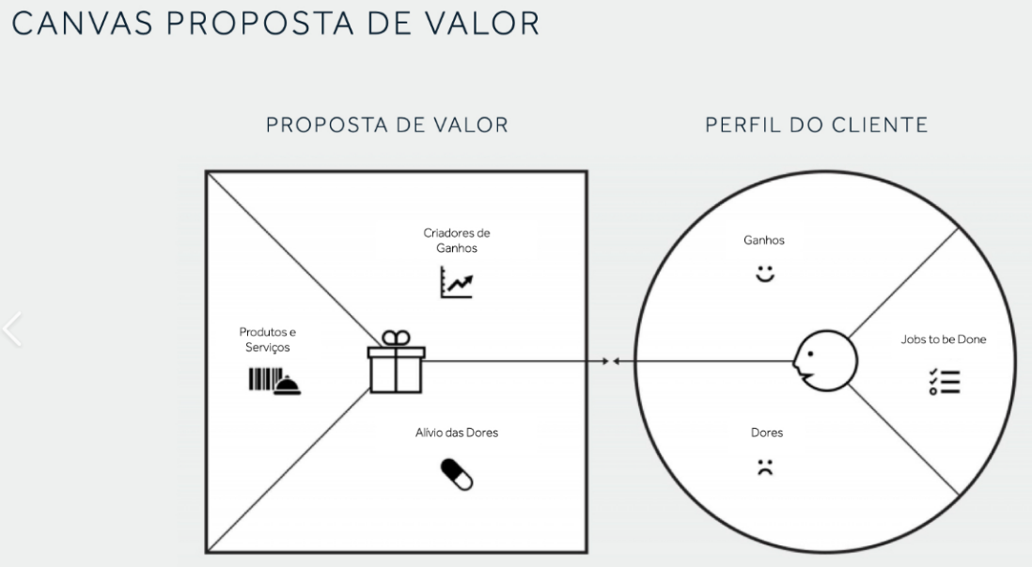

Tudo informatizado e automatizado

Cadastro e gerenciamento de clientes

Tela para apurar o valor das vendas no dia

Tela de posição do dia para fechamento de caixa

Tela para consulta das vendas realizadas

PDV com leitor de código de barras

Tela para controle de estoque

Tela de cadastro de fornecedores

Cadastro de cliente e fornecedores

Fidelidade de estoque

Controle de estoque

Controle de mercadorias visualmente

Frente de caixa automatizado

Fidelidade nas vendas

Fechamento das vendas diárias

Somar vendas em calculadora

Anotações em cadernos

Demora para calcular vendas

Não tem controle de seu estoque

Não faz fechamento de caixa

Agilidade nas vendas

Históricos com seus fornecedores

Agilidade no fechamento de caixa

Uso de muito papel e caderneta

Tela para cadastro e controle de estoque

O sistema fará todos os cálculos

Não tem cadastro de seus clientes

**2° DIA**

**1 – REDEFINIÇÃO DO DESAFIO**

**- Discutir a solução e redefinir o desafio**

**- Fazer um Brainstorm**

**Resultado**

O usuário irá acessar o sistema por meio de login e senha, de acordo com a definição de acesso pré-cadastrado. Feito isso o usuário conseguirá administrar a compra de novos produtos com controle de estoque, gerindo seu estabelecimento com mais eficácia.

O sistema será capaz determinar a partir do preço de compra do produto, a porcentagem de lucro, gerando automaticamente o preço de venda.

O sistema fará comunicação com um banco de dados local e irá salvar toda operação assim como também as imagens dos produtos que será cadastrado.

Todo o sistema irá atender aos pequenos comerciantes que em alguns casos tenham produtos de fabricação própria. Para um melhor controle dos itens cadastrados, o sistema irá gerar um código de barras válido do padrão EAN13. Através do código de barras válido do padrão EAN13 o sistema será capaz de gerar uma imagem no padrão QrCode.

O sistema irá disponibilizar de relatórios, sendo capaz imprimir listas de vendas e de todos os produtos cadastrados.

Sobre o sistema de frente de caixa será registrado todas as movimentações de vendas e saída dos produtos, na tela de vendas poderá ser inserido por meio de validação do cliente (ex. CPF), com isto a cada compra do cliente irá acumulando “pontos de fidelidade” o qual será pré-definido pelo proprietário do estabelecimento através de parâmetros, assim como quais as vantagens o cliente terá quando atingi-lo.

Sobre o sistema de vendas, no momento da venda será possível ler ou digitar um código de barras para adicionar ao carrinho, e quando selecionado a imagem do produto salva no banco de dados será exibida na tela de vendas: os dados do cliente, fornecedor, o produto, valor do produto já cadastrado, subtotal e total da venda.

Ao finalizar a venda, o sistema será direcionado para tela de pagamentos, onde o cliente terá a opção de pagamento em dinheiro, cartão cheque e quando digitado o valor pago, o sistema irá calcular o troco e finalizar a venda, salvando todos os dados da transação no banco de dados. Tendo em vista que diversos estabelecimentos de pequeno porte ainda tem uma “caderneta de fiado”, na tela de pagamentos será possível fazer a observações deste tipo caso seja necessário.

O sistema contará com uma tela para “posição do dia”, onde será possível fazer o fechamento de caixa. O sistema irá contabilizar o valor de todas as vendas realizadas na data selecionada, podendo também fazer um filtro por período para consultar a lista das vendas realizadas.

O sistema será desenvolvido para desktop com projeto de um complemento mobile para cliente consultar seu programa de pontos e/ou sua conta de “fiado”.

O sistema irá imprimir um comprovante de venda.

**REDEFINIÇÃO DO DESAFIO.**

**ANTES**

Trazer mais agilidade e confiabilidade aos pequenos comércios e seus clientes, eliminando o uso de calculadora, papel e caneta.

**DEPOIS**

Gerir o negócio de pequenos comerciantes com controle e fidelidade de seu estoque e suas vendas.

**IDEAÇÃO**

Todas as ideias e questionamentos anteriores do 1º dia são revisados e listados. Após esse passo já temos o escopo, requisitos e funcionalidades.

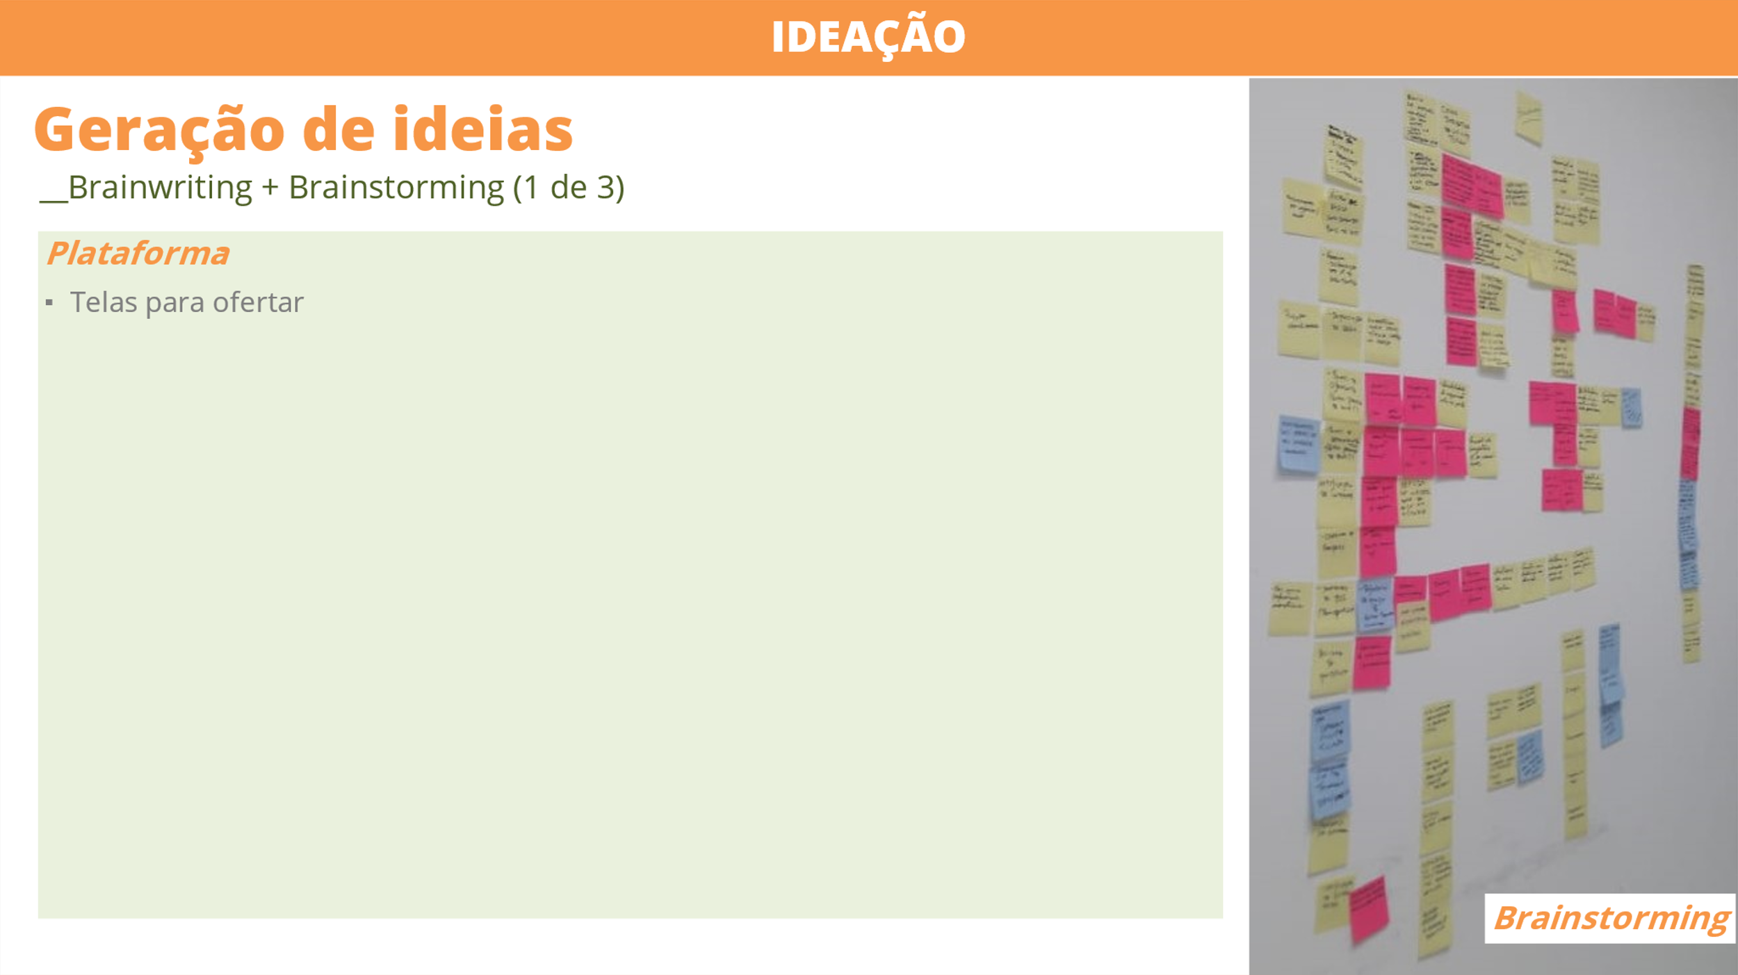

**Desenho do sistema (Protótipo de uso).**

Construir um protótipo através dos desenhos das telas do app e montar o fluxo de informação.

**1 – Tela de Login.**

O Sistema de Controle de Estoque, será executado através de um ícone localizado na área de trabalho do computador em que foi instalado. Com isso, ao ser executado o sistema apresentará uma tela inicial de login.

Nesta tela, o usuário irá acessar o sistema, preenchendo os campos de usuário e senha (definido pelo administrador). Com os campos preenchido, o usuário irá clicar no botão “Entrar”, e assim acessar o sistema.

Em caso de erro, seja por usuário ou por senha, o usuário deverá sair do sistema e contactar o administrador do sistema para solucionar o problema.

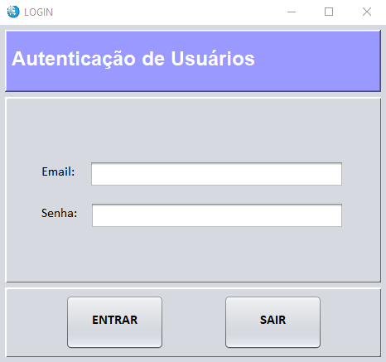

**2 – Tela Principal.**

Na tela principal do sistema, o usuário terá acesso a diversas funcionalidade do sistema (conforme o nível de acesso, definido no cadastro de usuário).

O sistema possui ícones de menu autoexplicativo, facilitando assim a navegação através do sistema. No rodapé da tela, será apresentado as informações do usuário logado e a data e hora capturada do computador.

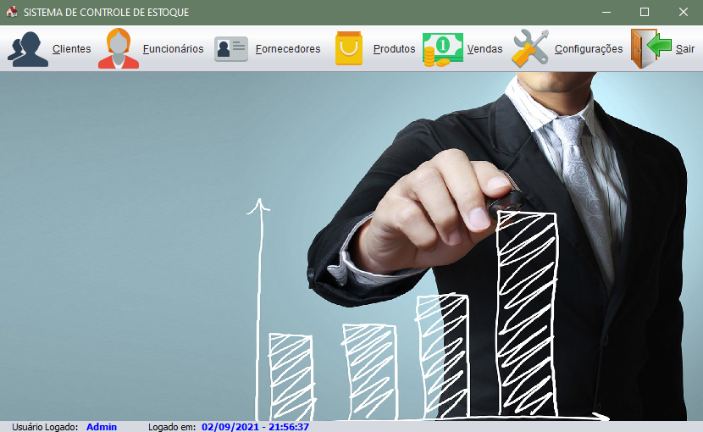

**3 – Tela Cadastro de Clientes.**

Na Tela Cadastro de Clientes, temos os campos pertinentes do cadastro, sendo possivel obter resultado da pesquisa por nome. Alem das opçoes via botões, Adicionar “Novo”, “Salvar”, “Editar” e “Excluir”.

Esta ação se faz semelhantes em todas as telas de cadastros, como demonstrado a seguir.

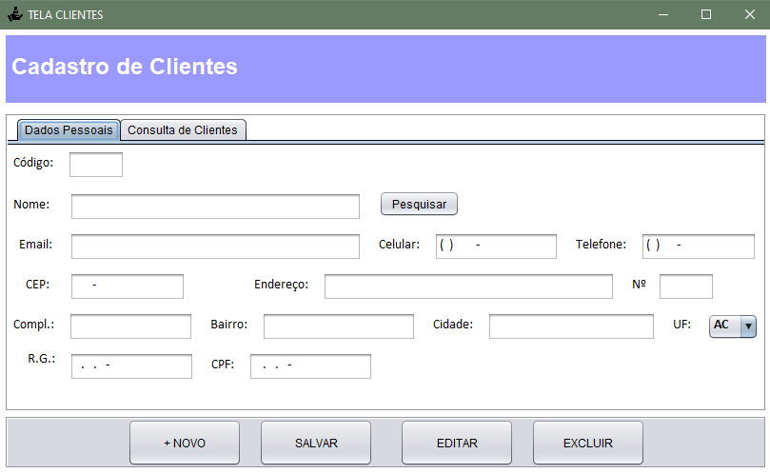

**3.1 – Tela de Consulta de Cliente.**

Na tela de consulta de cliente, temos uma extensão do cadastro. Sendo aqui, possível obter consulta por nome, resultando o retorno da pesquisa solicitada em linha na tabela, detalhada por campos.

Esta ação se faz semelhantes em todas as telas de consulta cadastros, como demonstrado a seguir.

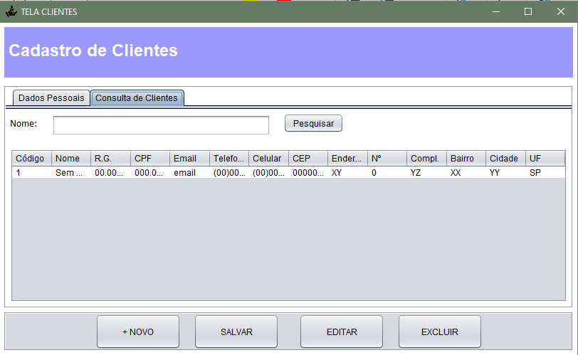

**4 – Tela Cadastro de Funcionários.**

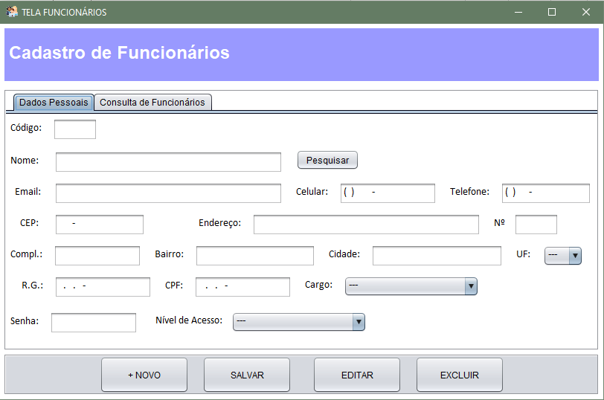

**4.1 – Tela Consulta de Funcionários.**

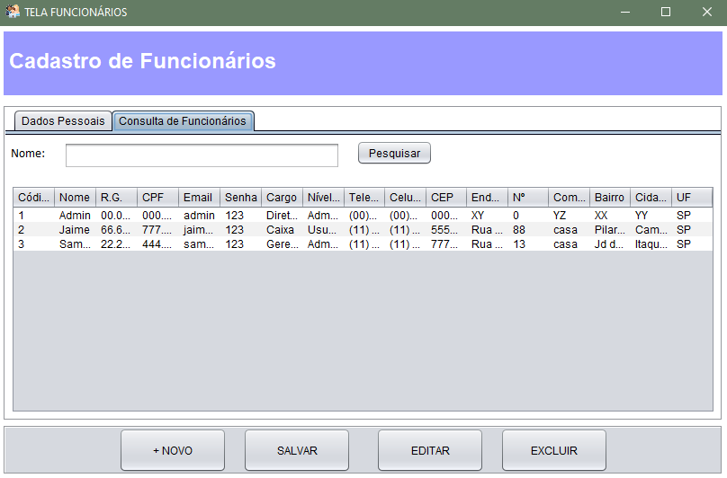

**5 – Tela Cadastro de Fornecedores.**

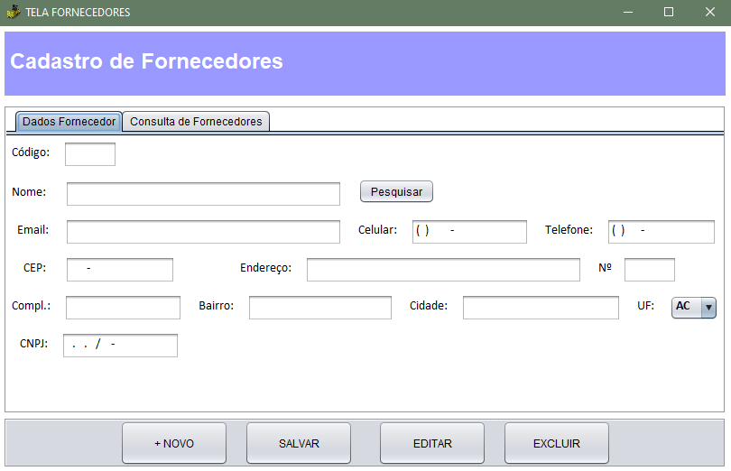

**5.1 – Tela Consulta de Fornecedores.**

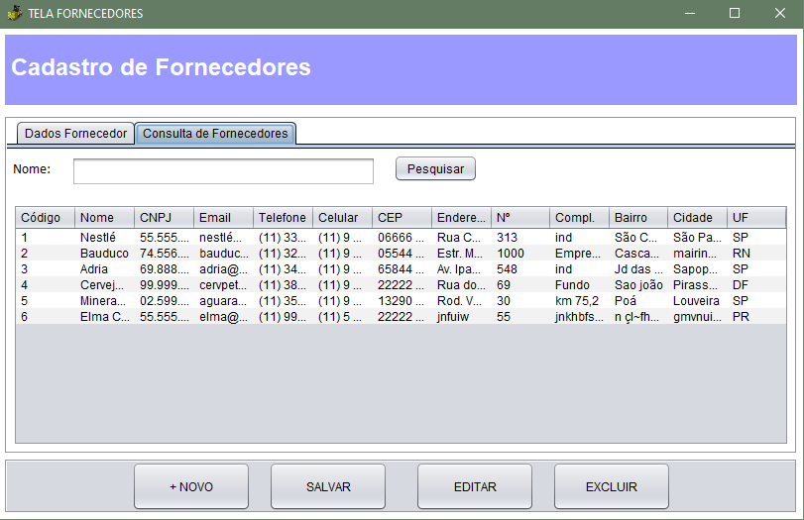

**6 – Tela Cadastro de Produtos.**

Na tela Cadastro de Produtos, além das características das telas de cadastros, apresentamos também as funcionalidades de Código de Barras e inclusão de imagem.

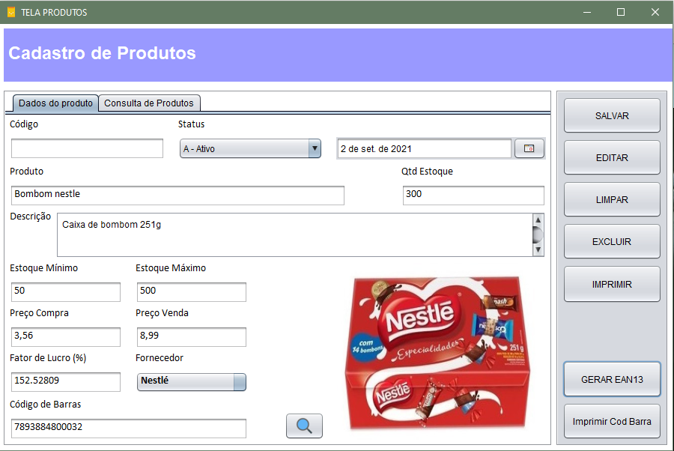

**5.1 – Tela Consulta de Produtos.**

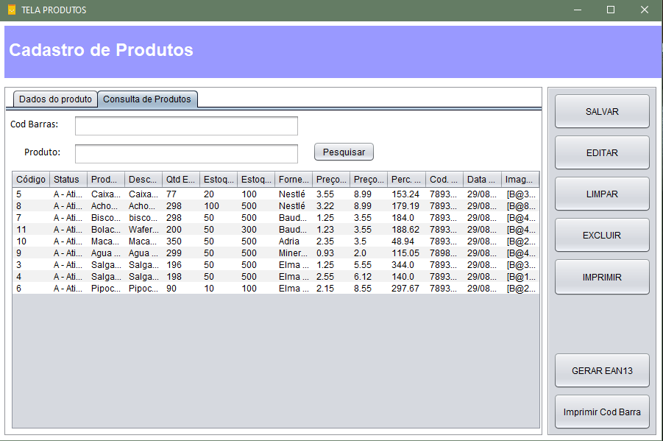

**6 – Tela de Controle de Estoque dos Produtos.**

Na tela de Controle de Estoque dos Produtos, temos uma previa do controle de estoque, podendo aqui fazer a consulta por nome do produto e analisar o saldo de estoque do produto selecionado e incluir mais produtos no caso de uma nova compra.

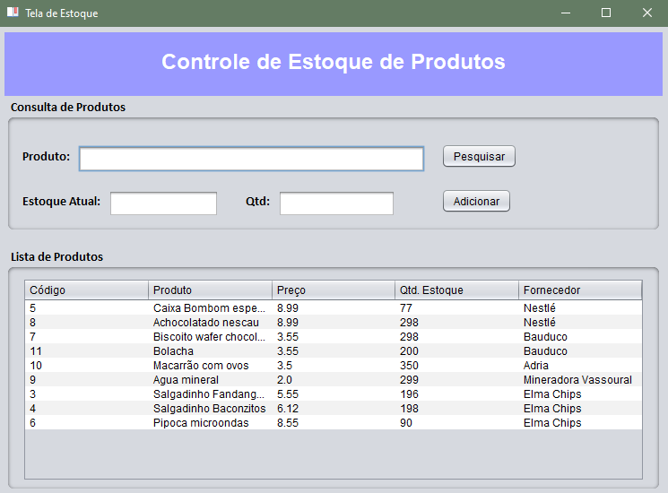

**7 – Tela de Ponto de Vendas (PDV).**

Na tela “Ponto de Vendas” teremos a saída dos produtos. Aqui será possível vincular um cliente cadastrado no sistema a venda por meio do CPF “Dados do Cliente”. A venda é realizada definindo a quantidade do produto, bipando ou digitando um código de barras, com isto ao lado esquerdo “Produto” é exibido a imagem do produto, descrição do produto e o valor unitário. Conforme bipado os produtos, a direita da tela “Carrinho”, é inserido o produto com seu valor unitário e seu subtotal, logo abaixo em “Total da Venda” é exibido a soma de todos os subtotais do “Carrinho”. Os botões pagamento direciona o sistema para “Tela de pagamento” e o “cancelar venda” fecha a Tela “Ponto de Venda”.

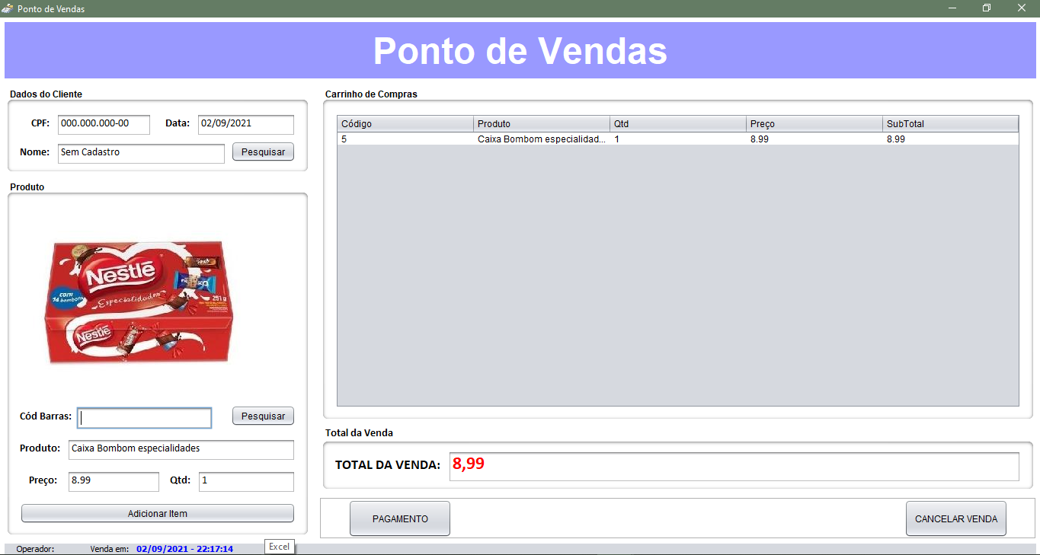

**8 – Tela de Pagamentos.**

Na tela de pagamentos, é apresentado as funcionalidades de término da venda. Aqui, retorna o total a ser pago pelo cliente e permite que seja feito pagamento parcial em dinheiro, cheque e cartão, informando o valor do troco, podendo salvar também informações da venda.

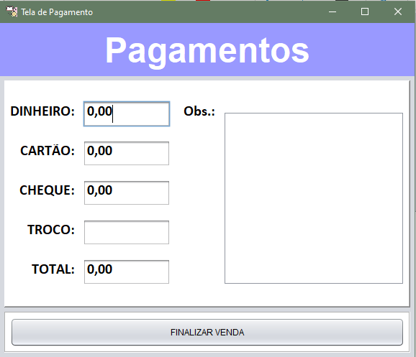

**9 – Tela de Histórico de Vendas.**

Na tela de histórico de vendas, permite o usuário a possibilidade de fazer consulta ao sistema, através de uma data específica, “Data da Venda”. Aqui após o usuário clicar em “consultar” irá retornar a soma de todas as vendas realizadas neste dia.

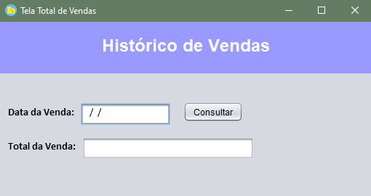

**9.1 – Tela de Consulta dos Históricos de Vendas.**

Na tela consulta dos históricos de vendas, permite o usuário a possibilidade de fazer consulta ao sistema, através de filtros por período “Data Inicial e Data Final”. Aqui o usuário irá ter uma consulta da venda fechada, retornando uma tabela com a data, nome do cliente e o total dentro do período selecionado.

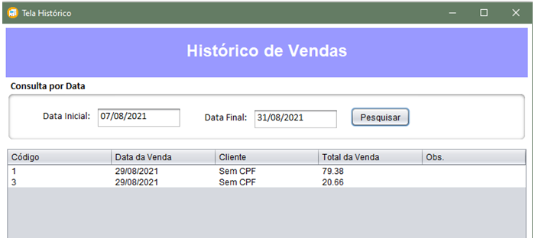

**Modelagem do Banco de Dados.**

Apresentamos aqui a modelagem de dados do sistema. Aqui, permite-se ter o conhecimento de toda a modelagem, com suas devidas tabelas e relações.

O sistema foi desenvolvido com banco de dados MySQL.



Para uma melhor análise da modelagem abaixo, é necessário que o usuário tenha um prévio conhecimento técnico em sistemas.

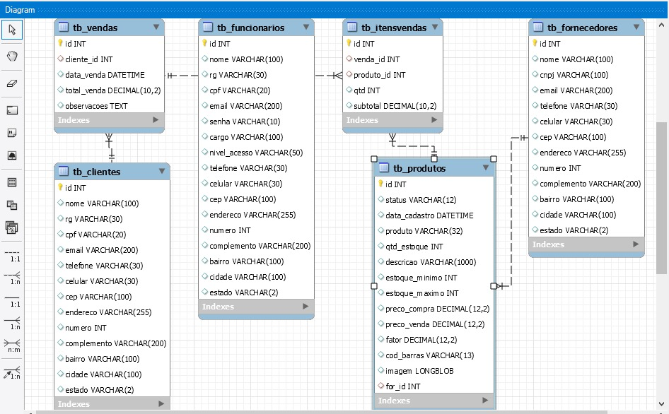

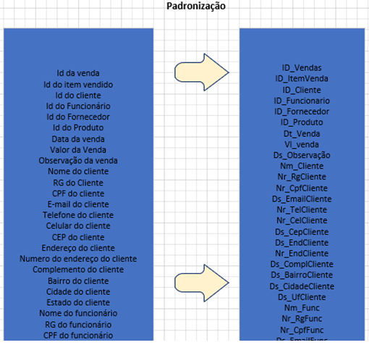

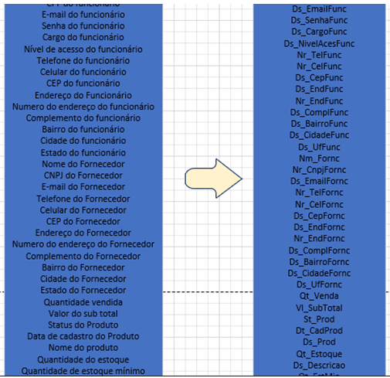

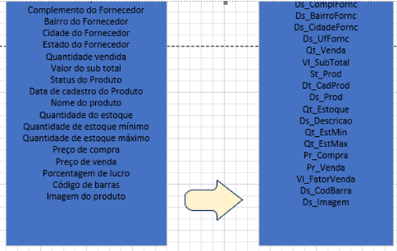

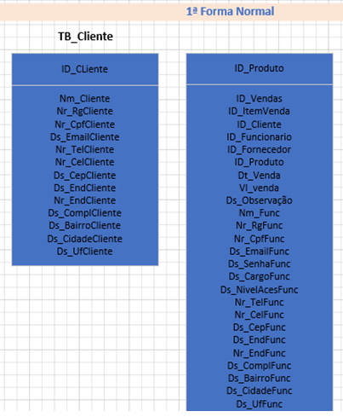

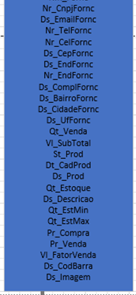



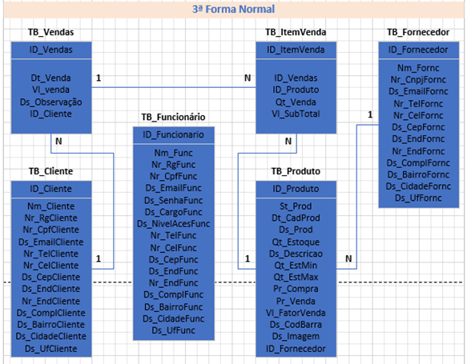

**3° DIA**